Resolución del Pleno del Instituto de Transparencia, Acceso a la Información Pública y Protección de Datos Personales del Estado de México y Municipios, con domicilio en Metepec, Estado de México, del uno de marzo de dos mil veintitrés.
VISTO el expediente formado con motivo del Recurso de Revisión 13592/INFOEM/IP/RR/2022, promovido por una persona de manera anónima, a quien en lo sucesivo se le denominará EL RECURRENTE, en contra la falta de trámite y de respuesta por el Ayuntamiento de Donato Guerra, que en lo subsecuente se le denominará EL SUJETO OBLIGADO, se procede a dictar la presente resolución con base en lo siguiente:
ANTECEDENTES
I. De la Solicitud de Información
En fecha veinticinco de julio de dos mil veintidós, EL RECURRENTE presentó a través del Sistema de Acceso a la Información Mexiquense, en lo subsecuente EL SAIMEX ante EL SUJETO OBLIGADO, la solicitud de acceso a la información pública, la cual fue registrada en SAIMEX al día siguiente hábil, es decir, uno de agosto de veintidós, a la que se le asignó el número de expediente 00080/DONAGUER/IP/2022, por medio de la cual requirió:
“Conforme al documento anexo a la presente solicitud, en un periodo comprendido entre el año 2020 a junio de 2022, requiero a través de este medio en versión pública el último expediente que obre en sus archivos ya sea físicos o digitales, mediante el cual se haya asignado una nueva clave catastral únicamente a una fracción de un predio sin que existe un trámite de subdivisión previamente. Asimismo, requiero el acta del comité de transparencia para tales efectos, es decir, para la elaboración de la versión pública requerida. En caso de no contar con la información, requiero me sea entregada el acta de declaratoria de inexistencia de la información previa búsqueda exhaustiva y razonable de la información.”
Se advierte que el particular adjunto a la solicitud de información el archivo electrónico denominado “4 - DONATO GUERRA.pdf”, que contiene la respuesta del responsable de catastro referente a la solicitud con folio 0061/DONAGUER/IP/2022.
MODALIDAD DE ENTREGA: Sistema de Acceso a la Información Mexiquense (SAIMEX).
II. Respuesta del Sujeto Obligado
De las actuaciones que obran en EL SAIMEX, se advierte que EL SUJETO OBLIGADO fue omiso en rendir su respuesta.

III. Del Recurso de Revisión
Inconforme por la falta de respuesta proporcionada por el SUJETO OBLIGADO, el veintitrés de agosto de dos mil veintidós, se interpuso el Recurso de Revisión materia del presente estudio, el cual fue registrado en EL SAIMEX y se le asignó el número de expediente anotado al rubro, en el que señaló la particular, lo siguiente:
- Acto impugnado:
“La negativa a la información solicitada." (Sic)
- Razones o motivos de inconformidad:
“La negativa a la información solicitada.” (Sic)
IV. Del turno del Recurso de Revisión
El veintitrés de agosto de dos mil veintidós, el recurso que se trata se envió electrónicamente al Instituto de Transparencia, Acceso a la Información Pública y Protección de Datos Personales del Estado de México y Municipios y con fundamento en el artículo 185, fracción I de la Ley de Transparencia y Acceso a la Información Pública del Estado de México y Municipios, se turnó mediante el SAIMEX, a la Comisionada Sharon Cristina Morales Martínez, a efecto de decretar su admisión o desechamiento.
a) Admisión del Recurso de Revisión
De las constancias del expediente electrónico del SAIMEX, se advierte que en fecha veinticuatro de dos mil veintidós, se acordó la admisión a trámite del Recurso de Revisión que nos ocupa; así como la integración del expediente respectivo, mismo que se puso a disposición de las partes, para que en un plazo máximo de siete días hábiles, manifestaran lo que a su derecho conviniera, a efecto de presentar pruebas y alegatos; así como para que EL SUJETO OBLIGADO rindiera su Informe Justificado, conforme a lo dispuesto por el artículo 185, de la Ley de Transparencia y Acceso a la Información Pública del Estado de México y Municipios.

b) Informe Justificado
En cumplimiento a lo anterior, de las constancias del expediente electrónico que obran en el SAIMEX, del Recurso materia del presente estudio, se advierte que EL SUJETO OBLIGADO presento su Informe Justificado en fecha dos de septiembre de dos mil veintidós, como se desprende en la imagen que se anexa a continuación:
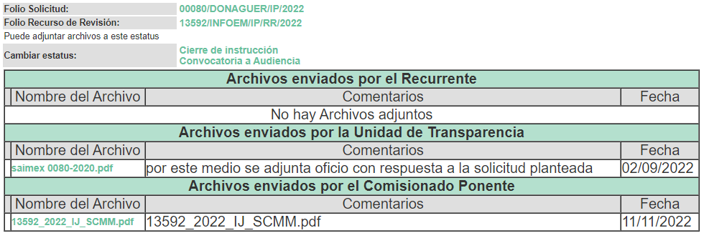
Informe Justificado que se puso a la vista del particular mediante acuerdo de once de noviembre de dos mil veintidós en fecha once de octubre de dos mil veintidós, cuyas documentales serán analizadas en el considerando correspondiente.
c) Manifestaciones del Recurrente.
De las constancias que obran en el expediente electrónico del Sistema de Acceso a la Información Mexiquense (SAIMEX), se advierte que el particular no realizó sus manifestaciones conforme a derecho le correspondían.

d) De ampliación plazo para resolver
El doce de octubre de dos mil veintidós, se notificó a las partes el Acuerdo de ampliación del plazo para resolver los Recursos de Revisión en estudio, por un periodo de hasta quince días hábiles, de conformidad con el artículo 181, tercer párrafo de la Ley de Transparencia y Acceso a la Información Pública del Estado de México y Municipios.
Este Organismo Garante no pasa por alto justificar, que el plazo para emitir resolución en el presente asunto encuentra justificación en el alto número de recursos de revisión recibidos dentro del primer semestre del año dos mil veintidós, que, en comparación con los recibidos el año pasado dentro del mismo periodo, se ha incrementado aproximadamente un 400%, circunstancia atípica que ha rebasado las capacidades técnicas y humanas del personal encargado de la proyección de las resoluciones a dichos medios de impugnación.
Por ello, es menester precisar que, si bien se ha excedido el plazo para resolver el presente medio de impugnación, de conformidad con la ley de la materia, el plazo para emitir resolución se encuentra justificado en los elementos para medir su razonabilidad de asuntos conforme a los parámetros establecidos por diversos órganos jurisdiccionales federales, aplicables también en procedimientos análogos, como el que nos ocupa.
Así, en términos de lo que establecen los artículos 8.1 y 25 de la Convención Americana sobre Derechos Humanos, los recursos deben ser sencillos y resolverse en el menor tiempo posible, tomando en consideración la dilación total del procedimiento; esto es, en un plazo razonable.
En ese sentido, el legislador fijó los términos procesales en las leyes, de manera general, sin que pudiera prever la variada gama de casos que son resueltos por los órganos jurisdiccionales o cuasi jurisdiccionales, tanto por la complejidad de los hechos, como por el número de casos que conocen.
Por ello, excepcionalmente, si un asunto es resuelto con posterioridad a los plazos señalados por la norma debe analizarse la razonabilidad del tiempo necesario para su resolución, atentos a los siguientes criterios:
a) Complejidad del asunto: La complejidad de la prueba, la pluralidad de sujetos procesales, el tiempo transcurrido, las características y contexto del recurso.
b) Actividad Procesal del interesado: Acciones u omisiones del interesado.
c) Conducta de la Autoridad: Las Acciones u omisiones realizadas en el procedimiento. Así como si la autoridad actuó con la debida diligencia.
d) La afectación generada en la situación jurídica de la persona involucrada en el proceso: Violación a sus derechos humanos.
De modo que, cuando se trate de un asunto excepcional, por alguna o todas las características mencionadas o bien, cuando el ingreso de asuntos al órgano jurisdiccional o cuasi jurisdiccional respectivo supere notoriamente al que podría considerarse normal, debe concluirse que es una excluyente de responsabilidad en relación con la actuación del funcionario, como ha acontecido en el caso que nos ocupa.
Argumento que encuentra sustento en la jurisprudencia P./J. 32/92 emitida por el Pleno de la Suprema Corte de Justicia de la Nación de rubro “TÉRMINOS PROCESALES. PARA DETERMINAR SI UN FUNCIONARIO JUDICIAL ACTUÓ INDEBIDAMENTE POR NO RESPETARLOS SE DEBE ATENDER AL PRESUPUESTO QUE CONSIDERÓ EL LEGISLADOR AL FIJARLOS Y LAS CARACTERÍSTICAS DEL CASO.”, visible en la Gaceta del Seminario Judicial de la Federación con el registro digital 205635.
Razones por las cuales cabe concluir que, la resolución al Recurso de Revisión se solventa hasta esta fecha, debido a que existe una excesiva carga de trabajo en desproporción a la capacidad de los recursos materiales y humanos con que cuenta este Instituto para atender la enorme demanda de usuarios que acuden para que se les garantice su Derecho de acceso a la información Pública y Protección de Datos Personales, aunado a la complejidad de los hechos a los que se refieren, así como al volumen del expediente, la extensión de los escritos y pruebas aportadas y desahogadas por las partes; lo que impide la tramitación de los recursos dentro de los términos legales previamente establecidos por la Ley, por tratarse de causas de fuerza mayor.

Al respecto, también son de considerar los criterios sostenidos por el Cuarto Tribunal Colegiado en Materia Administrativa del Primer Circuito, cuyos rubros y datos de identificación son los siguientes:
“PLAZO RAZONABLE PARA RESOLVER. DIMENSIÓN Y EFECTOS DE ESTE CONCEPTO CUANDO SE ADUCE EXCESIVA CARGA DE TRABAJO.” consultable en el Seminario Judicial de la Federación y su gaceta, con el registro digital 2002351.
“PLAZO RAZONABLE PARA RESOLVER. CONCEPTO Y ELEMENTOS QUE LO INTEGRAN A LA LUZ DEL DERECHO INTERNACIONAL DE LOS DERECHOS HUMANOS.”, visible en el Seminario Judicial de la Federación y su gaceta, con el registro digital 2002350.
Por ello, este organismo garante comprometido con la tutela de los derechos humanos confiados, señala que este exceso del plazo legal para resolver el presente asunto, resulta de carácter excepcional.
e) Cierre de Instrucción
Una vez analizado el estado procesal que guarda el expediente, el veintiocho de febrero de dos mil veintitrés, la Comisionada Sharon Cristina Morales Martínez acordó el cierre de instrucción, así como la remisión de este a efecto de ser resuelto, de conformidad con lo establecido en el artículo 185 fracciones VI y VIII de la Ley de Transparencia y Acceso a la Información Pública del Estado de México y Municipios.

CONSIDERANDO
- Competencia.
Este Instituto de Transparencia, Acceso a la Información Pública y Protección de Datos Personales del Estado de México y Municipios, es competente para conocer y resolver el presente Recurso de Revisión, conforme a lo dispuesto en los artículos 6, Apartado A de la Constitución Política de los Estados Unidos Mexicanos; 5, párrafos trigésimo, trigésimo primero y trigésimo segundo, fracciones IV y V de la Constitución Política del Estado Libre y Soberano de México; 2 fracción II, 13, 29, 36, fracciones I y II, 176, 178, 179, 181 párrafo tercero y 185 de la Ley de Transparencia y Acceso a la Información Pública del Estado de México y Municipios; y 9, fracciones I y XXIV y 11 del Reglamento Interior del Instituto de Transparencia, Acceso a la Información Pública y Protección de Datos Personales del Estado de México y Municipios.
SEGUNDO. Interés.
El Recurso de Revisión fue interpuesto por parte legítima, en atención a que se presentó por EL RECURRENTE, quien es la misma persona que formuló la solicitud de acceso a la Información Pública al SUJETO OBLIGADO, en razón de que las claves de acceso al Sistema de Acceso a la Información Mexiquense SAIMEX son personales e irrepetibles a lo cual se tiene certeza que se trata del mismo particular.

TERCERO. Oportunidad.
Es de precisar que la Ley de Transparencia y Acceso a la Información Pública del Estado de México y Municipios, describe el mecanismo de procedencia de los Recurso Revisión, como se puede apreciar en el siguiente artículo:
“Artículo 163. La Unidad de Transparencia deberá notificar la respuesta a la solicitud al interesado en el menor tiempo posible, que no podrá exceder de quince días hábiles, contados a partir del día siguiente a la presentación de aquélla.
Excepcionalmente, el plazo referido en el párrafo anterior podrá ampliarse hasta por siete días hábiles más, siempre y cuando existan razones fundadas y motivadas, las cuales deberán ser aprobadas por el Comité de Transparencia, mediante la emisión de una resolución que deberá notificarse al solicitante, antes de su vencimiento. No podrán invocarse como causales de ampliación del plazo motivos que supongan negligencia o descuido del sujeto obligado en el desahogo de la solicitud.”
De la interpretación al precepto legal antes citado, se obtiene que, el plazo que les asiste a los Sujetos Obligados para entregar la respuesta a una solicitud de Información Pública es de quince días hábiles posteriores a la presentación de ésta; sin embargo, en aquellos casos en que transcurre el referido plazo de quince días hábiles, sin que los Sujetos Obligados entreguen la respuesta a la solicitud de información, ésta se considera negada; por lo que al solicitante le asiste el derecho para poder presentar el correspondiente Recurso Revisión.
Derivado de lo anterior, se constituye la figura jurídica de la NEGATIVA FICTA, la cual consiste en atribuir un efecto negativo al silencio de la autoridad administrativa frente a las instancias y solicitudes que hagan los particulares.

Por su parte, el artículo 178 de la Ley de Transparencia y Acceso a la Información Pública del Estado de México y Municipios, establece:
“Artículo 178. El solicitante podrá interponer, por sí mismo o a través de su representante, de manera directa o por medios electrónicos, Recurso Revisión ante el Instituto o ante la Unidad de Transparencia que haya conocido de la solicitud dentro de los quince días hábiles, siguientes a la fecha de la notificación de la respuesta.
A falta de respuesta del sujeto obligado, dentro de los plazos establecidos en esta Ley, a una solicitud de acceso a la Información Pública, el recurso podrá ser interpuesto en cualquier momento, acompañado con el documento que pruebe la fecha en que presentó la solicitud.
En el caso de que se interponga ante la Unidad de Transparencia, ésta deberá remitir el Recurso Revisión al Instituto a más tardar al día siguiente de haberlo recibido.”
(Énfasis añadido)
Es así que, el Recurso Revisión se ha de interponer dentro del plazo de quince días hábiles contados a partir del día siguiente en que el particular tiene conocimiento de la resolución respectiva; de ahí que, para que empiece a computarse necesariamente tiene que existir una respuesta expresa por parte del SUJETO OBLIGADO. Sin embargo, tratándose de negativa ficta no existe resolución que se haga del conocimiento del particular a partir de la cual pueda computarse dicho término, por lo que es pertinente establecer que no hay plazo para la interposición del Recurso Revisión y, por tanto, EL RECURRENTE está en libertad de presentar su medio de impugnación en cualquier momento; en consecuencia, se tiene que el presente recurso se interpuso oportunamente.

CUARTO. Procedibilidad.
Del análisis efectuado, se advierte que resulta procedente la interposición del Recurso de Revisión y se concluye la acreditación plena de todos y cada uno de los elementos formales exigidos por el artículo 180 de la Ley de Transparencia y Acceso a la Información Pública del Estado de México y municipios, en atención a que fue presentado mediante el formato visible en el SAIMEX.
QUINTO. Estudio y Resolución del Recurso.
Del análisis efectuado, se advierte que el presente recurso de revisión es procedente, pues se actualizan las hipótesis previstas en las fracciones VII y XI, del artículo 179 de la ley de la materia, el cual a la letra dice:
“Artículo 179. El recurso de revisión es un medio de protección que la Ley otorga a los particulares, para hacer valer su derecho de acceso a la información pública, y procederá en contra de las siguientes causas:
(…)
VII. La falta de respuesta a una solicitud de acceso a la información;
(…)
XI. La falta de trámite a una solicitud;
(…)”
(Énfasis añadido)
El precepto legal citado, establece como supuestos de procedencia del recurso de revisión, en aquellos casos en que no se dé tramite a una solicitud y por tanto respuesta a lo solicitado; por lo que, en el presente caso, EL SUJETO OBLIGADO omitió turnar a las áreas competentes y dar respuesta a lo requerido por EL RECURRENTE en su solicitud de información pública; atento a ello, este Órgano Garante considera que las razones o motivos de inconformidad son fundados.
Primero, es importante señalar que EL SUJETO OBLIGADO es competente para generar, recopilar, administrar, manejar, procesar, archivar o conservar la información solicitada, derivado de que éste ha asumido la misma, ya que en el INFORME JUSTIFICADO adjuntó diversos documentos solicitados.
Por lo que, el hecho de que EL SUJETO OBLIGADO haya asumido contar con la información pública solicitada, aceptó que es información que genera, posee y administra, en el ejercicio de sus funciones de derecho público, motivo por el cual se actualiza el supuesto jurídico, previsto en el artículo 12 de la Ley de Transparencia y Acceso a la Información Pública del Estado de México y Municipios, que a la letra señala:
“Artículo 12. Quienes generen, recopilen, administren, manejen, procesen, archiven o conserven información pública serán responsables de la misma en los términos de las disposiciones jurídicas aplicables.
Los sujetos obligados sólo proporcionarán la información pública que se les requiera y que obre en sus archivos y en el estado en que ésta se encuentre. La obligación de proporcionar información no comprende el procesamiento de la misma, ni el presentarla conforme al interés del solicitante; no estarán obligados a generarla, resumirla, efectuar cálculos o practicar investigaciones.”
En atención a lo anterior, el estudio de la naturaleza jurídica de la información pública solicitada, tiene por objeto determinar si EL SUJETO OBLIGADO la genera, recopila, administre, maneje, procese, archive o conserve; sin embargo, en aquellos casos en que éste la asume, a nada práctico nos conduciría su estudio, ya que como se observa de la respuesta vertida por EL SUJETO OBLIGADO, dicha información, fue admitida por el mismo; actualizándose el supuesto artículo 12 de la Ley de la materia, anteriormente referido.
Como quedó precisado en los antecedentes de la presente resolución, el particular mediante su solicitud de información requirió al SUJETO OBLIGADO, lo siguiente:
“Conforme al documento anexo a la presente solicitud, en un periodo comprendido entre el año 2020 a junio de 2022, requiero a través de este medio en versión pública el último expediente que obre en sus archivos ya sea físicos o digitales, mediante el cual se haya asignado una nueva clave catastral únicamente a una fracción de un predio sin que existe un trámite de subdivisión previamente. Asimismo, requiero el acta del comité de transparencia para tales efectos, es decir, para la elaboración de la versión pública requerida. En caso de no contar con la información, requiero me sea entregada el acta de declaratoria de inexistencia de la información previa búsqueda exhaustiva y razonable de la información.”
Se advierte que el particular adjunto a la solicitud de información el archivo electrónico denominado “4 - DONATO GUERRA.pdf”, que contiene la respuesta del responsable de catastro referente a la solicitud con folio 0061/DONAGUER/IP/2022, para mayor precisión se inserta las siguientes imágenes las cuales no causan perjuicio ya que fue anexado por el particular y se trata de un acto realizado por un servidor público:
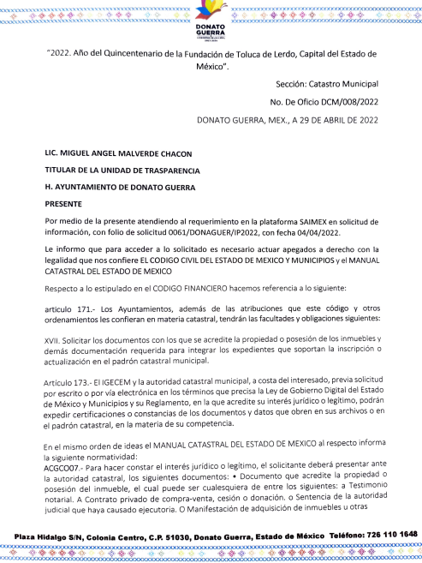
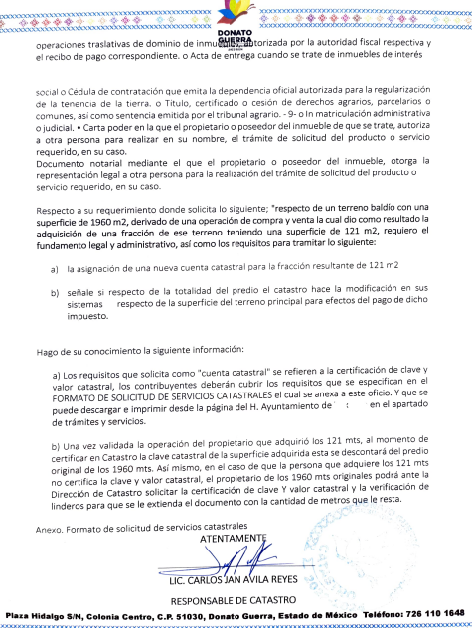

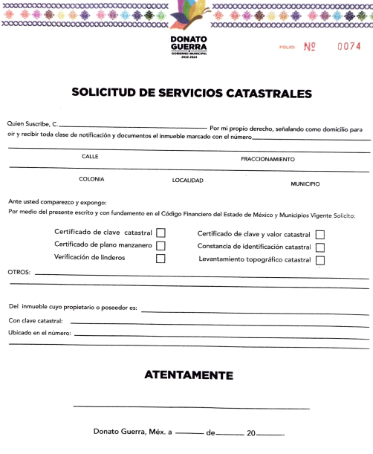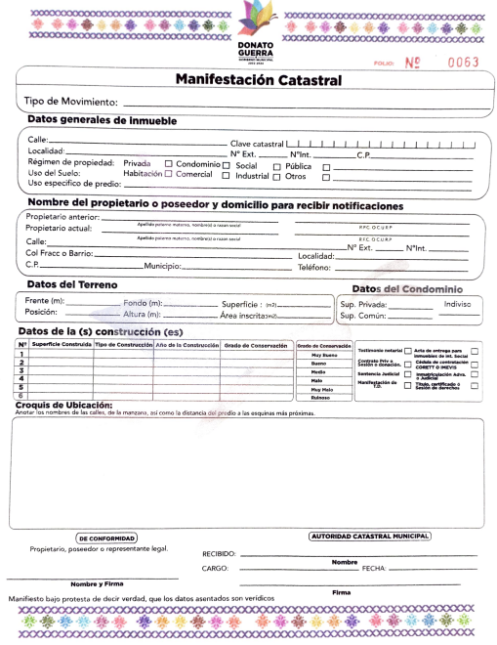
En ese orden de ideas, EL SUJETO OBLIGADO fue omiso en entregar la respuesta a la solicitud de información pública.
Inconforme con la falta de respuesta, EL RECURRENTE presentó el Recurso de Revisión objeto de estudio al que se le asignó el número citado al rubro y en el que señaló la negativa a la información solicitada.
Recordando que EL SUJETO OBLIGADO remitió el correspondiente Informe Justificado, donde se pronuncia el Responsable de Catastro, quien es el servidor público habilitado, quien remite lo siguiente:
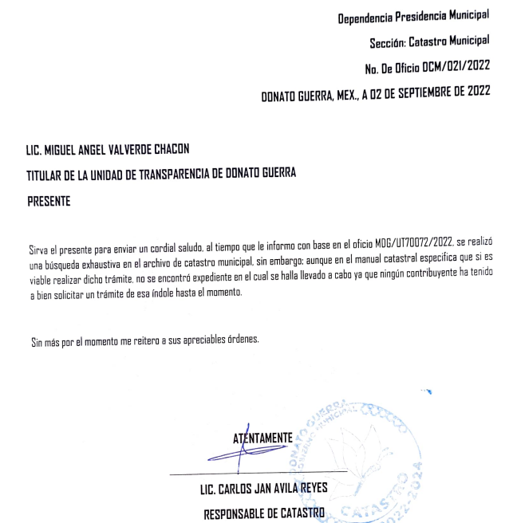
Luego del análisis realizado a las constancias que obran en expediente electrónico del SAIMEX, EL SUJETO OBLIGADO informa que en el Manual catastral del Estado de México especifica que si es viable realizar dicho trámite, referente a una nueva clave catastral únicamente a una fracción de un predio sin que exista un trámite de subdivisión previamente; para mayor precisión se inserta los preceptos en los cuales se advierte que efectivamente se puede realizar el trámite:
“Manual catastral del Estado de México

ACGC014. Los servicios catastrales que presta el ayuntamiento son:
(…)
• Inscripción de inmuebles en el padrón catastral municipal.
• Actualización del padrón catastral derivada de subdivisión, fusión, lotificación, relotificación, conjuntos urbanos, afectaciones y modificación de linderos, previa autorización emitida por la autoridad competente.
• Asignación, baja y reasignación de clave catastral.
• Levantamiento topográfico catastral, en los casos previstos por las disposiciones jurídicas aplicables
• Verificación de linderos.
(…)

ACC004.- El material de apoyo con el que se debe contar para la adecuada asignación de una clave catastral, comprende los siguientes elementos:
(…)
• Plano de subdivisión, fusión o afectación, en su caso, mismo que deberá estar autorizado por la autoridad competente.
Código Financiero del Estado de México y Municipios

Artículo 175 Bis.- Cuando se modifique la superficie de terreno o de construcción, cualquiera que sea la causa, los propietarios o poseedores de esos inmuebles deberán declarar ante la autoridad catastral municipal dichas modificaciones, mediante manifestación catastral que presenten en los formatos autorizados.

Cuando se fusione, subdivida, lotifique, relotifique, o se produzca una lotificación en condominio o conjunto urbano de un inmueble, mediante autorización que emita la autoridad competente, es necesario actualizar los datos técnicos, administrativos y el valor en el padrón catastral municipal y en su caso, asignar claves e inscribirlos; para tal efecto, los propietarios deberán declarar ante el Ayuntamiento, las modificaciones generadas, mediante manifestación catastral que presenten dentro de los treinta días siguientes a la fecha en que se haya otorgado la autorización correspondiente.
Así las cosas, EL SUJETO OBLIGADO es competente para realizar el trámite que deriva en la subdivisión de una fracción de un predio, sin embargo, menciona que derivada de la temporalidad solicitada por el particular el servidor público habilitado refiere que no se encontró expediente en el cual se haya llevado a cabo ya que ningún contribuyente ha tenido a bien solicitar un trámite de esa índole hasta la fecha de la solicitud de acceso a la información.
Ahora bien, se advierte que a este supuesto tuvo presencia de un hecho negativo, ya que a la fecha de la solicitud aun no se cuenta con un expediente como lo refiere el particular.
Así, si se considera el hecho negativo, por lo que se advierte que el SUJETO OBLIGADO, no contaba con esos archivos o información a la fecha de la solicitud, ya que no puede probarse por ser lógica y materialmente imposible.
Asimismo, no se trata de un caso por el cual la negación del hecho implique la afirmación del mismo, simplemente se está ante una notoria y evidente inexistencia fáctica de la información solicitada.
En atención a lo anterior, de conformidad con lo establecido en el artículo 12 de la Ley de Transparencia y Acceso a la Información Pública del Estado de México y Municipios EL SUJETO OBLIGADO sólo proporcionará la información que obra en sus archivos, lo que a contrario sensu significa que no se está obligado a proporcionar lo que no obre en sus archivos.
Por lo que, se debe destacar entonces que el Pleno de este Organismo Garante, ha sostenido que nos encontramos ante la presencia de un hecho negativo, por lo que resultaría innecesaria una declaratoria de inexistencia en términos de 19, 169 y 170 de la Ley de Transparencia y Acceso a la Información Pública del Estado de México y Municipios, y ante un hecho negativo resultan aplicables las siguientes tesis:
“HECHOS NEGATIVOS, NO SON SUSCEPTIBLES DE DEMOSTRACIÓN. Tratándose de un hecho negativo, el Juez no tiene por qué invocar prueba alguna de la que se desprenda, ya que es bien sabido que esta clase de hechos no son susceptibles de demostración.”
Por lo anterior, para robustecer lo siguiente, se anexa el siguiente criterio:
“HECHO NEGATIVO. DIFERENCIA CON LA INEXISTENCIA DE LA INFORMACIÓN A LA QUE REFIERE EL ARTICULO 19 DE LA LEY DE TRANSPARENCIA Y ACCESO A LA INFORMACIÓN PÚBLICA DEL ESTADO DE MÉXICO Y MUNICIPIOS. El artículo 19 de la Ley de la materia contempla acuerdo de Inexistencia de la Información que emita el Comité de Transparencia deberá emitir un, debidamente fundado y motivado, en el que se justifique el por qué no obra en los archivos del Sujeto Obligado, la información requerida; sin embargo, dicho acuerdo debe obedecer en primer término a que de las facultades, competencias y funciones que los ordenamientos jurídicos aplicables otorguen a los Sujetos Obligados se presuma la existencia de la información y, que por circunstancias varias o ante la falta del ejercicio de ciertas facultades, competencias o funciones no se localice o se haya generado la información, entonces procede la citada declaratoria, mas no así cuando se carece de fundamento que constriña al Sujeto Obligado a contar con la información, ni existan elementos externos de los que se pueda presumir que obraba en su poder. Ante tal circunstancia, es obvio que éste no puede fácticamente obrar en los archivos del Sujeto Obligado y no resulta procedente un Acuerdo de Inexistencia ya que no puede probarse por ser lógica y materialmente imposible. Asimismo, no se trata de un caso por el cual la negación del hecho implique la afirmación del mismo, simplemente se está ante una notoria y evidente inexistencia fáctica de la información solicitada; por lo que atendiendo a lo establecido en el artículo 41 de la Ley de Transparencia y Acceso a la Información Pública del Estado de México y Municipios el Sujeto Obligado sólo proporcionará la información que obra en sus archivos, lo que a contrario sensu significa que no se está obligado a proporcionar lo que no obre en sus archivos.”
De igual forma, es importante señalar que este Instituto considera que, al haber existido un pronunciamiento por parte del SUJETO OBLIGADO, a fin de dar respuesta a la solicitud planteada, no está facultado para manifestarse sobre la veracidad de la misma, pues no existe precepto legal alguno en la Ley de la materia que lo faculte para que vía recurso de revisión pueda pronunciarse al respecto.
Sirve de apoyo a lo anterior, por analogía el criterio 31-10 emitido por el entonces Instituto Federal de Acceso a la Información ahora Instituto Nacional de Transparencia, Acceso a la Información y Protección de Datos Personales (INAI) que a la letra dice:
“El Instituto Federal de Acceso a la Información y Protección de Datos no cuenta con facultades para pronunciarse respecto de la veracidad de los documentos proporcionados por los sujetos obligados. El Instituto Federal de Acceso a la Información y Protección de Datos es un órgano de la Administración Pública Federal con autonomía operativa, presupuestaria y de decisión, encargado de promover y difundir el ejercicio del derecho de acceso a la información; resolver sobre la negativa de las solicitudes de acceso a la información; y proteger los datos personales en poder de las dependencias y entidades. Sin embargo, no está facultado para pronunciarse sobre la veracidad de la información proporcionada por las autoridades en respuesta a las solicitudes de información que les presentan los particulares, en virtud de que en los artículos 49 y 50 de la Ley Federal de Transparencia y Acceso a la Información Pública Gubernamental no se prevé una causal que permita al Instituto Federal de Acceso a la Información y Protección de Datos conocer, vía recurso revisión, al respecto.”
Así como en la obligación de los sujetos obligados a permitir el acceso a su información, es decir, otorgar el acceso a la información que se haya solicitado y que obre en sus archivos tal y como fue generado el documento, por lo que no tienen la obligación de procesarla, resumirla, efectuar cálculos o practicar investigaciones.
En estricto sentido, el derecho de acceso a la información pública se satisface en aquellos casos en que se entregue el soporte documental en que conste la información pública, toda vez que, los Sujetos Obligados no tienen el deber de generar, poseer o administrar la información pública con el grado de detalle solicitado; esto es, que no tienen el deber de generar un documento ad hoc, para satisfacer el derecho de acceso a la información pública, como lo establece el artículo 12 de la Ley de Transparencia y Acceso a la Información Pública del Estado de México y Municipios.
Como apoyo a lo anterior, es aplicable el Criterio 03-17, emitido por el Instituto Nacional de Transparencia, Acceso a la Información y Protección de Datos Personales, que dice:
“No existe obligación de elaborar documentos ad hoc para atender las solicitudes de acceso a la información. Los artículos 129 de la Ley General de Transparencia y Acceso a la Información Pública y 130, párrafo cuarto, de la Ley Federal de Transparencia y Acceso a la Información Pública, señalan que los sujetos obligados deberán otorgar acceso a los documentos que se encuentren en sus archivos o que estén obligados a documentar, de acuerdo con sus facultades, competencias o funciones, conforme a las características físicas de la información o del lugar donde se encuentre. Por lo anterior, los sujetos obligados deben garantizar el derecho de acceso a la información del particular, proporcionando la información con la que cuentan en el formato en que la misma obre en sus archivos; sin necesidad de elaborar documentos ad hoc para atender las solicitudes de información.”.
Es así que, ante la falta de respuesta a la solicitud por parte del SUJETO OBLIGADO, este Órgano Garante analizó el Informe Justificado, en cuyo acto deviene a reparar el derecho de acceso a la información pública; por lo tanto, se determina sobreseer el presente asunto ya que al entregar el Informe Justificado dejo sin materia el presente asunto.
Finalmente, cabe precisar que esta Ponencia no se pronuncia acerca del acto impugnado o razones o motivos de inconformidad, pues como quedó asentado en líneas anteriores, el presente recurso ha quedado sin materia, lo que impide estudiar y pronunciarse al respecto.
Por analogía, se cita la Tesis emitida por el Séptimo Tribunal Colegiado en Materia Civil del Primer Circuito que en su literalidad, establece lo siguiente:
“SOBRESEIMIENTO EN EL JUICIO DE AMPARO DIRECTO. IMPIDE EL ESTUDIO DE LAS VIOLACIONES PROCESALES PLANTEADAS EN LOS CONCEPTOS DE VIOLACIÓN. El sobreseimiento en el juicio de amparo directo provoca la terminación de la controversia planteada por el quejoso en la demanda de amparo, sin hacer un pronunciamiento de fondo sobre la legalidad o ilegalidad de la sentencia reclamada. Por consiguiente, si al sobreseerse en el juicio de amparo no se pueden estudiar los planteamientos que se hacen valer en contra del fallo reclamado, tampoco se deben analizar las violaciones procesales propuestas en los conceptos de violación, dado que, la principal consecuencia del sobreseimiento es poner fin al juicio de amparo sin resolver la controversia en sus méritos.”
En consecuencia, este Organismo Garante, en términos de lo dispuesto en el artículo 186, fracción I, 192, fracción V, de la Ley de Transparencia y Acceso a la Información Pública del Estado de México y Municipios, determina SOBRESEER el Recurso de Revisión 13627/INFOEM/IP/RR/2022, al haber quedado sin materia, por las razones y fundamentos anteriormente expuestos.
Así, con fundamento en lo prescrito en los artículos 5, párrafos trigésimos, trigésimos primero, trigésimos segundos, fracciones IV y V, de la Constitución Política del Estado Libre y Soberano de México, y los artículos 2, fracción II, 9, 29, 36, fracciones I y II, 176, 178, 179, 181, 185, fracción I, 186 y 188, de la Ley de Transparencia y Acceso a la Información Pública del Estado de México y Municipios, este Pleno:
RESUELVE
PRIMERO. Se SOBRESEE el Recurso de Revisión 13592/INFOEM/IP/RR/2022, en términos de lo establecido en el artículo 192, fracción V, de la Ley de Transparencia y Acceso a la Información Pública del Estado de México y Municipios, porque al rendir su Informe Justificado y colmar el derecho al acceso a la información, el Recurso de Revisión quedó sin materia en términos del Considerando Quinto de la presente Resolución.
SEGUNDO. Notifíquese la presente Resolución a la Titular de la Unidad de Transparencia del SUJETO OBLIGADO para su conocimiento, Vía Sistema de Acceso a la Información Mexiquense (SAIMEX).
TERCERO. Notifíquese al RECURRENTE la presente Resolución, Vía Sistema de Acceso a la Información Mexiquense (SAIMEX).
CUARTO. Hágase del conocimiento del RECURRENTE que de conformidad con lo establecido en el artículo 196, de la Ley de Transparencia y Acceso a la Información Pública del Estado de México y Municipios, podrá impugnarla vía Juicio de Amparo en los términos de las leyes aplicables.

ASÍ LO RESUELVE, POR UNANIMIDAD DE VOTOS EL PLENO DEL INSTITUTO DE TRANSPARENCIA, ACCESO A LA INFORMACIÓN PÚBLICA Y PROTECCIÓN DE DATOS PERSONALES DEL ESTADO DE MÉXICO Y MUNICIPIOS, CONFORMADO POR LOS COMISIONADOS JOSÉ MARTÍNEZ VILCHIS; MARÍA DEL ROSARIO MEJÍA AYALA; SHARON CRISTINA MORALES MARTÍNEZ; LUIS GUSTAVO PARRA NORIEGA Y GUADALUPE RAMÍREZ PEÑA; EN LA OCTAVA SESIÓN ORDINARIA CELEBRADA EL UNO DE MARZO DE DOS MIL VEINTITRÉS, ANTE EL SECRETARIO TÉCNICO DEL PLENO, ALEXIS TAPIA RAMÍREZ.
SCMM/BLA/DEMF/CCC

Artículo 186. Las resoluciones del Instituto podrán: … I. Desechar o sobreseer el recurso; … Artículo 192. El recurso será sobreseído, en todo o en parte, cuando una vez admitido, se actualicen alguno de los siguientes supuestos: … V. Cuando por cualquier motivo quede sin materia el recurso. ….

